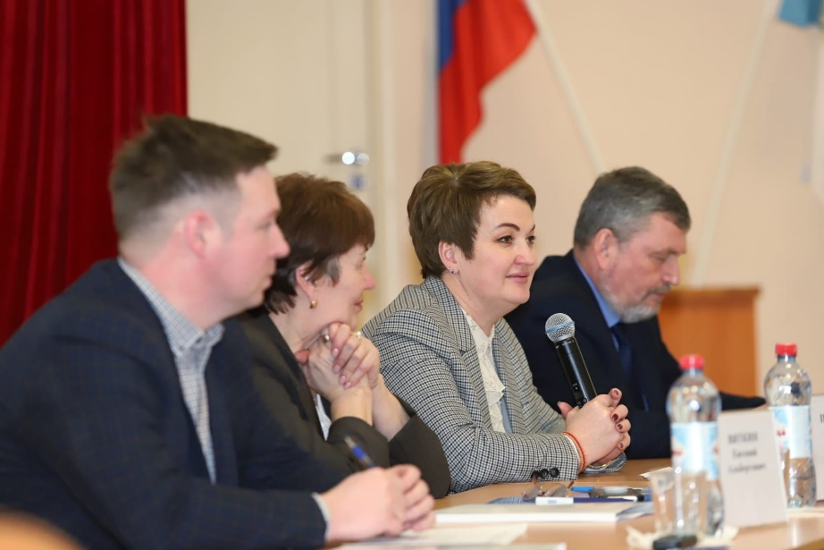

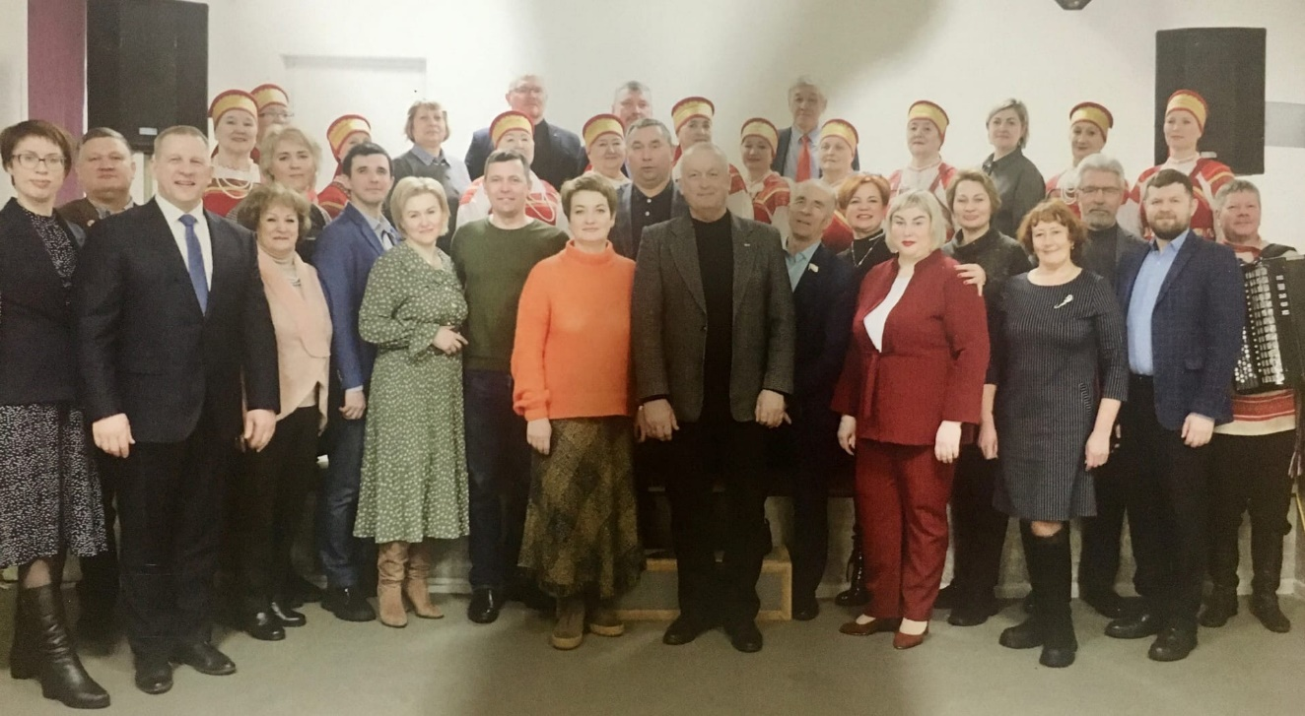

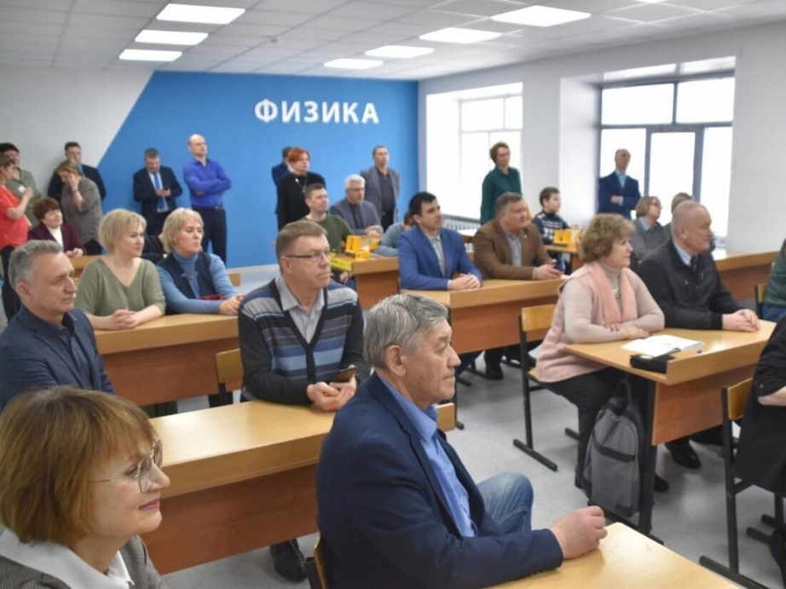

- Февраля – 1 марта председатель муниципального Собрания Надежда Салыкина принимала участие в Координационном Совете представительных органов при Архангельском областном Собрании депутатов, который проходил в Красноборском районе и Верхнетоемском округе.
Председатели Собраний депутатов вместе с областными депутатам посетили объекты капитального ремонта и строительства в рамках реализации государственной программы «Комплексное развитие сельских территорий»:
МКУК «Черевковский центр культуры», директор – Белозерцева Елена Васильевна;
МБУ «Черевковская средняя школа», директор - Кузнецовский Илья Вячеславович;
СП Детский сад «Золушка» МБУ «Черевковская средняя школа», заведущий СП Манолаки Ольга Николаевна;

«О реализации национального проекта «Культура» в Архангельской области рассказали и поделились опытом представители министерства культуры Архангельской области, председатели представительных органов Вельского и Котласского районов.

С докладом «О мерах, принимаемых органами государственной власти и органами местного самоуправления, по улучшению кадровой ситуации в системе образования Архангельской области» выступил Русинов Олег Владимирович – министр образования Архангельской области.
Участники Координационного Совета представительных органов муниципальных образований обсудили, как улучшить кадровую ситуацию. По мнению депутатов, сегодня нужно очень серьёзно заниматься решением этой проблемы так же, как и в здравоохранении. Среди предложений – вернуть распределения кадров, а также разработать региональную программу по покупке жилья для учителей. Итоги обсуждения этих двух вопросов подвела Виткова Ольга Константиновна – председатель комитета Архангельского областного Собрания депутатов по культурной политике, образованию и науке.

В ходе Координационного совета рассматривался также вопрос о практике образования муниципальных округов в Архангельской области, первые итоги их работы.
С докладами о сложившей практике на своих территориях и в целом по области выступили: Шевела Денис Дмитриевич, Гуцало Сергей Валерьевич, Лебедева Наталья Владимировна, Салыкина Надежда Николаевна.

Ещё одна тема, рассмотренная на Координационном совете - актуальные вопросы законодательного регулирования организации и осуществления местного самоуправления в Архангельской области и организации работы представительных органов муниципальных образований. Депутаты муниципального уровня, работающие на непостоянной основе, с 2023 года освобождают от подачи справок о доходах, расходах, об имуществе и обязательствах имущественного характера.

По всем вопросам, рассмотренным на Координационном совете, приняты соответствующие решения и выработаны рекомендации.

